大阪府こころの健康総合センター へ の 行き方
◆大阪府こころの健康総合センター の 周り の 地図
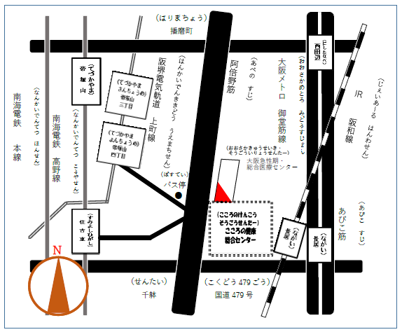
◆大阪府こころの健康総合センター が ある ところ
〒558-0056
大阪市 住吉区 万代東 ３丁目 １－４６
電話番号 ０６(６６９１)２８１１
ファックス番号 ０６(６６９１)２８１４
◆大阪府こころの健康総合センター が 開いている 時間
平日 の 午前９時 から 午後５時４５分 まで
※ お休みの日 は 土曜日・日曜日・祝日・１２月２９日から１月３日まで です。

◆大阪府こころの健康総合センター へ 行くため の 方法
●大阪シティバス を 使う方法 → Osaka MetroのＨＰ
「あべの橋」から 62，63A：「住吉車庫前」行き
63：「浅香」行き
64：「おりおの橋」行き
の どれかに 乗ってください。 「府立総合医療センター」で 降りて、歩いて１分です。
●OsakaMetro・御堂筋線 を 使う方法 → Osaka MetroのＨＰ
「西田辺」駅 又は、「長居」駅
の どちらかで降りてください。歩いて約20分です。
●南海電鉄高野線 を 使う方法 → 南海電鉄のＨＰ
「住吉東」駅で降りてください。歩いて約15分です。 又は、
「帝塚山」駅で降りてください。歩いて約20分です。
●阪堺電気軌道上町線 を 使う方法 → 阪堺電気軌道のＨＰ
「帝塚山四丁目」駅で降りてください。歩いて約7分です。
●ＪＲ阪和線 を 使う方法→ ＪＲ西日本のＨＰ
「長居」駅で降りてください。歩いて約15分です。

この ページ を 作った グループ
健康医療部 こころの健康総合センター 事業推進課

